善 女 天 咒(大吉祥天女神咒)(之十)
即早課十小咒之一。（筆者推薦義淨譯本較完整、可靠）

唐義淨（635～713年代的人）譯的《金光明最勝王經‧大吉祥天女增長財物品第十七》(《大正藏》第十六冊頁439下)。咒文是：

南謨室唎‧莫訶-天女‧怛姪他‧缽唎晡哷拏折[口*麗]‧三曼[多*頁]‧達喇設泥(去聲下 皆同爾)‧莫訶-毘訶囉揭諦‧三曼哆-毘曇末泥‧莫訶-迦哩也‧缽喇底瑟侘缽泥‧薩婆頞他‧娑彈泥‧蘇缽喇底晡[口*麗]‧[序-予+阿]耶娜-達摩多‧莫訶-毘俱比諦‧莫訶-迷咄嚕‧鄔波僧呬羝‧莫訶-頡唎使‧蘇僧近(入聲)哩呬羝‧三曼多-頞他‧阿奴波喇泥‧莎訶‧(本咒於藏經內有附梵本羅馬拚音)

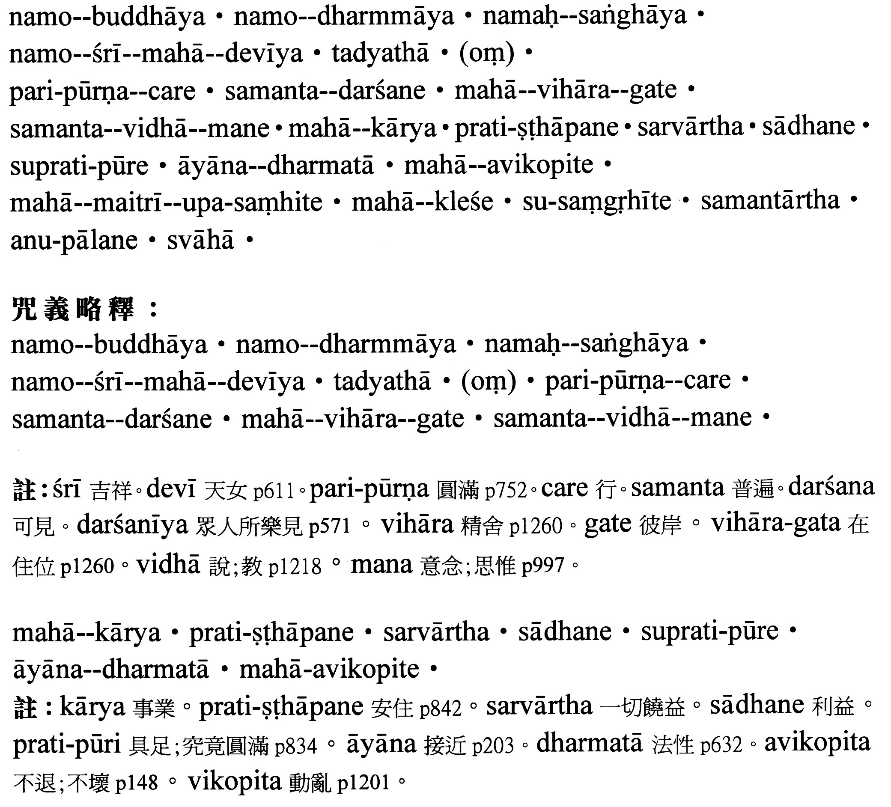

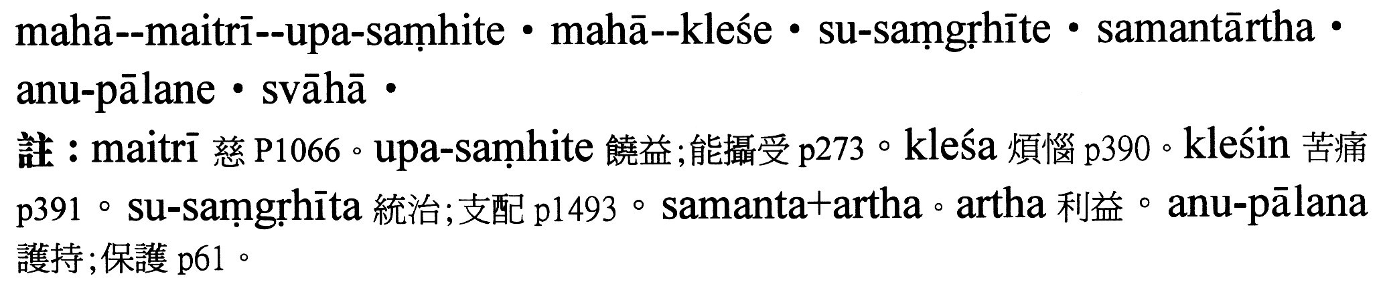

咒文功德說明：

世尊。若人誦持如是神咒請召我時。我聞請已即至其所令願得遂。世尊。是灌頂法句。定成就句。真實之句。無虛誑句。是平等行。於諸眾生是正善根。若有受持讀誦咒者。應七日七夜受八支戒。於晨朝時先嚼齒木淨澡漱已。及於晡後香花供養一切諸佛。自陳其罪。當為己身及諸含識迴向發願。令所悕求速得成就。淨治一室。或在空閑阿蘭若處。瞿摩為壇。燒栴檀香。而為供養。置一勝座。幡蓋莊嚴。以諸名花。布列壇內。應當至心誦持前咒悕望我至。我於爾時。即便護念觀察是人。來入其室。就座而坐。受其供養。從是以後。當令彼人於睡夢中。得見於我。隨所求事。以實告知。若聚落空澤及僧住處。隨所求者。皆令圓滿。金銀財寶牛羊穀麥飲食衣服。皆得隨心受諸快樂。既得如是勝妙果報。當以上分供養三寶。及施於我廣修法會。設諸飲食布列香花。既供養已所有供養。貨之取直復為供養我當終身常住於此。擁護是人令無闕乏。隨所悕求悉皆稱意。亦當時時給濟貧乏。不應慳惜獨為己身。常讀是經供養不絕。當以此福普施一切迴向菩提。願出生死速得解脫。(《大正藏》第十六冊頁439下─440上)附註：宋‧知禮編的《金光明最勝懺儀》(《大正藏》第四十六冊頁962上的咒文)完全取自義淨的譯本。

是灌頂章句。必定吉祥真實不虛。等行眾生及中善根。應當受持讀誦通利。七日七夜受持八戒。朝暮淨心。香華供養十方諸佛。常為己身及諸眾生。迴向具足阿耨多羅三藐三菩提。作是誓願。令我所求皆得吉祥。
─出自北涼 曇無懺（Dharma-raksa385～433年代的人）譯《金光明經‧卷二》。《大正藏》第十六冊頁345中─下。
或見北涼 曇無懺譯《合部金光明經‧卷六》。《大正藏》第十六冊頁388中─下。

咒音梵文說明：
現行的《早晚課誦本》咒文是據宋‧遵式《金光明懺法補助儀》（《大正藏》第四十六冊頁959下）的咒文來的。遵式是約西元964～1032年代的人，離曇無懺(385～433)和義淨(635～713)譯《金光明經》年代遠矣！且咒文內容和曇無懺及義淨的版本出入不少，所以筆者推薦義淨譯本較完整、可靠。修此咒者善會之！

